Благовещенский финансово-экономический колледж – филиал федерального государственного образовательного бюджетного учреждения высшего образования «Финансовый университет при Правительстве Российской Федерации»

ПЦК «Прикладная информатика»

Теория вероятностей и математическая статистика

Сборник опорных конспектов

Благовещенск 2016
Составитель: О. В. Ладоня
Цель: предназначено для студентов, изучающих дисциплину «Теория вероятностей и математическая статистика», а также преподавателей данной дисциплины.

Рассмотрено и одобрено на заседании
ПЦК «Прикладная информатика»
«___» ___________ 20__ г.
Протокол № ____
Зав. ПЦК Е.И.Шпакова ________

Пояснительная записка

В настоящее время теория вероятности входит в качестве обязательной дисциплины в учебные планы подготовки специалистов практически всех естественно-научных, технических и гуманитарных дисциплин в учебных заведениях. Элементы логики, комбинаторики, статистики и теории вероятностей становятся обязательным компонентом образования, усиливающим его прикладное и практическое значение. Этот материал необходим, прежде всего, для формирования функциональной грамотности – умений воспринимать и анализировать информацию, представленную в различных формах, понимать вероятностный характер многих реальных зависимостей, производить простейшие вероятностные расчеты. Изучение основ комбинаторики позволит учащемуся осуществлять рассмотрение случаев, перебор и подсчет числа вариантов, в том числе в простейших прикладных задачах. При изучении статистики и теории вероятностей обогащаются представления о современной картине мира и методах его исследования, формируется понимание роли статистики как источника социально значимой информации и закладываются основы вероятностного мышления.

Содержание

Основные понятия теории вероятностей 6
Классические теоремы теории вероятностей 8
Повторные независимые испытания 10
Случайные величины 12
Дискретная случайная величина (ДСВ) 12
Непрерывные случайные величины 16
Нормальное распределение 18
Статистическое распределение выборки 20
Статистические оценки параметров распределения 22
Проверка статистических гипотез 24
Проверка гипотезы о нормальном распределении генеральной совокупности с помощью критерия Пирсона 25
Корреляционный и регрессионный анализ 26
Список использованной литературы 28

раздел математики, который изучает закономерности, имеющие место в однородных массовых испытаниях

Основные понятия теории вероятностей

Испытание | Комплекс каких-либо условий, действий | Подбрасывается игральный кубик
Исход испытания | Возможный результат испытания | Выпало 1 очко.  Выпало 2 очка.  …  Выпало 6 очков.
Событие | Абстракция исхода, испытания | Выпало четное число очков.  Выпало число очков больше 3.  Выпало 1 очко.
Задача: Из полной колоды в 36 карт извлекается одна. Какова вероятность, что это туз?
Испытание: из 36 карт извлекается 1. Событие А – появился туз.

Вероятность события А | $$P\left(A\right)=\frac{m}{n}$$ | - число благоприятных исходов: | 4 карты (Т♥; Т♠; Т♣; Т♦)
 |  | - число всех возможных исходов: | 36 карт

Комбинаторика
Перестановки  $$P_{n}=n!$$ | Размещения  $$A_{n}^{m}=\frac{n!}{\left(n-m\right)!}$$ | Сочетания  $$C_{n}^{m}=\frac{n!}{m!∙\left(n-m\right)!}$$
Отличаются порядком расположения элементов | Отличаются порядком расположения или составом элементов | Отличаются составом элементов
$$P_{5}=5!=1∙2∙3∙4∙5=120$$ | $$A_{5}^{3}=\frac{5!}{\left(5-3\right)!}=\frac{2!∙3∙4∙5}{2!}=60$$ | $$C_{5}^{3}=\frac{5!}{3!∙\left(5-3\right)!}=\frac{3!∙4∙5}{3!∙1∙2}=10$$
Правило суммы | Если некоторый объект а можно выбрать из совокупности объектов r способами, а другой объект b может быть выбран s способами, то выбрать либо а, либо b можно r+s способами.
Правило произведения | Если некоторый объект а можно выбрать из совокупности объектов r способами и после каждого такого выбора объект b можно выбрать s способами, то пара объектов (a, b) в указанном порядке может быть выбрана r*s способами.

Классические теоремы теории вероятностей
Теоремы сложения
Несовместные события: появление одного из них исключает появление других событий в одном и том же испытании.
Противоположные события: два несовместных события и одно из них обязательно произойдет в испытании.
Полная группа событий: события единственно возможные и несовместные.
Сумма несовместных событий А и В: событие, которое состоит в наступлении события А или события В.
Теорема: Вероятность суммы конечного числа несовместных событий равна сумме вероятностей этих событий.
- Сумма вероятностей событий, образующих полную группу, равна 1.
- Сумма вероятностей противоположных событий равна 1: $p+q=1$
Совместные события: появление одного события не исключает появления других событий в одном и том же испытании.
Сумма совместных событий А и В: событие, которое состоит в наступлении хотя бы одного из событий А или В.
Теорема: Вероятность суммы двух совместных событий равна сумме вероятностей этих событий минус вероятность их совместного появления.
Теоремы произведения
Зависимые события: при появлении одного из событий вероятность появления другого события меняется.
Условная вероятность $P(B|A)$: вероятность появления события. В при условии, что событие А произошло.
Произведение событий А и В: событие, которое предполагает совместное появление событий А и В.
Теорема: Вероятность произведения двух зависимых событий равна произведению вероятности одного из них на условную вероятность другого, вычисленную в предположении, что первое событие уже наступило.
Независимые события: при появлении одного из событий вероятность появления другого события не меняется.
Теорема: Вероятность произведения двух независимых событий равна произведению вероятностей этих событий.
Теорема: Вероятность появления хотя бы одного из событий независимых в совокупности, равна разности между единицей и произведением вероятностей противоположных событий.
Если n событий имею одинаковую вероятность, равную р, то вероятность появления хотя бы одного из этих событий $P\left(A\right)=1-q^{n}$
Формула полной вероятности: событие А может наступить при условии появления одного из несовместных событий (гипотез), образующих полную группу.
$$P\left(A\right)=P\left(H_{1}\right)P\left(A | H_{1}\right)+P\left(H_{2}\right)P\left(A | H_{2}\right)$$
Формула Байеса: переоценка вероятностей гипотез, после того, как становится известен результат испытания. $P\left(H_{i} | A\right)=\frac{P\left(H_{i}\right)P\left(A | H_{i}\right)}{P\left(A\right)}$

Повторные независимые испытания
Схема Бернулли
1. Все n испытаний независимы друг от друга.
2. Каждое испытание имеет два исхода (событие А произошло или не произошло).
3. Вероятность наступления события А в каждом испытании постоянна $P\left(A\right)=p$, вероятность ненаступления события А в каждом испытании постоянна $P\left(\overline{A}\right)=1-p=q$.
Задача: Найти вероятность того, что в n испытаниях, удовлетворяющих схеме Бернулли, событие А произойдет ровно m раз.
Формула Бернулли  $$n<10$$ | $$P_{n}\left(m\right)=C_{n}^{m}p^{m}q^{n-m}$$ | 1) событие А произойдет хотя бы один раз  $$P_{n}\left(m≥1\right)=1-P_{n}\left(0\right)=1-q^{n}$$  2) событие А произойдет от m₁ до m₂ раз  $$P_{n}\left(m_{1}≤m≤m_{2}\right)=\sum_{m=m_{1}}^{m_{2}}{C_{n}^{m}p^{m}q^{n-m}}$$
Локальная теорема Лапласа  $$n>10$$ | $$x=\frac{m-np}{\sqrt{npq}}$$  $$P_{n}\left(m\right)≈\frac{1}{\sqrt{npq}}φ\left(x\right)$$ | 1) событие А произойдет от m₁ до m₂ раз – интегральная теорема Лапласа  $$P_{n}\left(m_{1}≤m≤m_{2}\right)=Ф\left(x_{2}\right)-Ф\left(x_{1}\right)$$  $$x_{2}=\frac{m_{2}-np}{\sqrt{npq}};x_{1}=\frac{m_{1}-np}{\sqrt{npq}}$$
Теорема Пуассона  $$λ=np≤10$$  $$p≤0.03$$ | $$P_{n}\left(m\right)≈\frac{λ^{m}}{m!}e^{-λ}$$ | 1) событие А произойдет хотя бы один раз  $$P_{n}\left(m≥1\right)=1-e^{-λ}$$  2) событие А произойдет от m₁ до m₂ раз  $$P_{n}\left(m_{1}≤m≤m_{2}\right)=\sum_{m=m_{1}}^{m_{2}}{\frac{λ^{m}}{m!}e^{-λ}}$$

Случайные величины –
величины, которая в результате испытания примет одно и только одно возможное значение, наперед неизвестное и зависящее от случайных причин, которые заранее не могут быть учтены.

Дискретные случайные величины (ДСВ) –
случайные величины, множество значений которых конечно или бесконечно, но счетно
Закон распределения ДСВ
Табличный способ  Х х₁ х₂ … x_{n}  Р p₁ p₂ … p_{n}  $\sum_{i=1}^{n}{p_{i}}=p_{1}+p_{2}+…+p_{n}$=1 | Графический способ  Многоугольник распределения  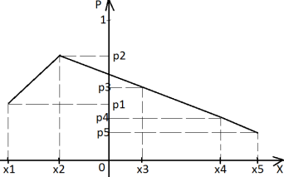 | Аналитический способ  Формула
Функция распределения F(x)=P(X<x) – функция F(x), определяющая вероятность того, что случайная величины Х в результате испытаний примет значение меньше х

Свойства F(x)  - $0≤F\left(x\right)≤1$  - F(x) - неубывающая функция => P(a<x<b)=F(b) – F(a)  - F(x)=0 при $x≤a$; F(x)=1 при $x≥$b | 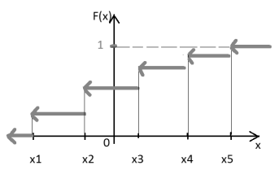

Математические операции над СВ

Х | х₁ | х₂ | … | x_{n} |  | Y | y₁ | y₂ | … | y_{m}
P_{x} | p_{1x} | p_{2x} | … | p_{nx} |  | P_{y} | p_{1y} | p_{2y} | … | p_{my}

Z = C*X | z_{i} = C*x_{i} | P(Z=z_{k})=P(X=x_{i})
Z=X+Y | z_{i} = x_{i} + y_{j} | P(Z=z_{k})=ΣP(X=x_{i})*P(Y=y_{j})
Z=X*Y | z_{i} = x_{i} * y_{j}
Числовые характеристики ДСВ
Математическое ожидание – характеристика положения ДСВ $M\left(X\right)=\sum_{i=1}^{n}{x_{i}p_{i}}$ | - М(С) = С, С=const  - М(С*Х) = С*М(Х)  - М(Х ± Y) = М(Х) ± M(Y)  - M(X*Y) = M(X)*M(Y)  - М(Х ± C) = М(Х) ± C
Дисперсия –  мера рассеивания ДСВ от ее М(Х)  $$D\left(X\right)=M{\left[X-M\left(X\right)\right]}^{2}=M\left(X^{2}\right)-M^{2}\left(X\right)$$  Среднее квадратическое отклонение – оценка рассеяния возможных значений СВ вокруг ее среднего значения $σ\left(X\right)=\sqrt{D(X)}$ | - D(С) = 0, С=const  - D(С*Х) = С² *D(Х)  - D(Х ± Y) = D(Х) + D(Y)  - D(X*Y) = D(X)*D(Y) + M² (X)*D(Y) + M² (Y)*D(X)  - D(Х ± C) = D(Х)

Основные законы распределения ДСВ

Равномерный | ДСВ принимает свои возможные значения с постоянной вероятностью | $$P\left(X=x_{i}\right)=\frac{1}{n};$$  $$i=\overline{1,n}$$ | $$M\left(X\right)=\frac{\sum{x_{i}}}{n}$$  $$D\left(X\right)=\frac{\sum{x_{i}^{2}}}{n}-{\left(\frac{\sum{x_{i}}}{n}\right)}^{2}$$
Биноминальный | Х – число появлений события А при проведении испытаний, удовлетворяющих схеме Бернулли | $$P_{n}\left(X=m\right)=C_{n}^{m}∙p^{m}∙q^{n-m};$$  $$m=\overline{0, n}$$ | $$M\left(X\right)=np$$  $$D\left(X\right)=npq$$
Закон распределения Пуассона | Х – число появлений события А при проведении испытаний, удовлетворяющих схеме Бернулли и теореме Пуассона | $$P_{n}\left(X=m\right)=\frac{λ^{m}}{m!}e^{-λ};$$  $$m=\overline{0, n}$$ | $$M\left(X\right)=D\left(X\right)=λ$$
Геометрический | Х – число проведения испытаний до первого появления события А, удовлетворяющих схеме Бернулли | $$P_{n}\left(X=m\right)=p∙q^{m-1};$$  $m=$1;2;3;… | $$M\left(X\right)=\frac{1}{p}$$  $$D\left(X\right)=\frac{q}{p^{2}}$$
Гипергеометрический | Х – число элементов с фиксированным свойством, оказавшихся в выборке | $$P_{n}\left(X=m\right)=\frac{C_{s}^{m}∙C_{n-s}^{r-m}}{C_{n}^{r}}$$  n – общее число элементов  s - число элементов с фиксированным свойством  r – число отобранных элементов  m – число элементов с фиксированным свойством среди отобранных | $$M\left(X\right)=\frac{rs}{n}$$  $$D\left(X\right)=\frac{r\left(\frac{s}{n}\right)\left(1-\frac{s}{n}\right)\left(n-r\right)}{n-1}$$

Непрерывные случайные величины

Способы задания НСВ

- Плотность распределения (плотность вероятности): $f(x)=F'(x)$
- Функция распределения: $F\left(x\right)=\int_{-∞}^{x}{f\left(x\right)dx}$

Свойства плотности распределения f(x)  - $f\left(x\right)≥0$  - $\int_{-∞}^{+∞}{f\left(x\right)dx}=1$  - $P\left(a<X<b\right)=F\left(b\right)-F\left(a\right)=\int_{a}^{b}{f\left(x\right)dx}=S$ | 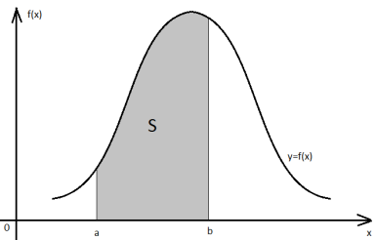

Числовые характеристики НСВ
$$x∈\left(-∞;+∞\right)$$ |  |  |  | $$x∈\left[a;b\right]$$
$$M\left(X\right)=\int_{-∞}^{+∞}{x∙f\left(x\right)dx}$$ |  | Математическое ожидание |  | $$M\left(X\right)=\int_{a}^{b}{x∙f\left(x\right)dx}$$
$$D\left(X\right)=\int_{-∞}^{+∞}{x^{2}∙f\left(x\right)dx}-{\left[M(X)\right]}^{2}$$ |  | Дисперсия |  | $$D\left(X\right)=\int_{a}^{b}{x^{2}∙f\left(x\right)dx}-{\left[M\left(X\right)\right]}^{2}$$
Основные законы распределения НСВ | Плотность вероятностей |  | Функция распределения
Равномерное распределение на отрезке [a; b]:  $$M\left(X\right)=\frac{a+b}{2};$$  $$D\left(X\right)=\frac{{\left(b-a\right)}^{2}}{12};$$  $$P\left(c<X<d\right)=\frac{d-c}{b-a}$$ | $$f\left(x\right)=\left\{\begin{aligned}0, x<a \\ \frac{1}{b-a}, a≤x≤b \\ 0, x>b\end{aligned}\right.$$  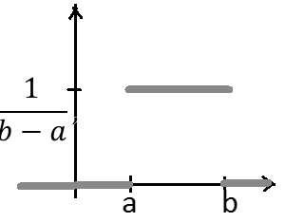 |  | $$F\left(x\right)=\left\{\begin{aligned}0, x<a \\ \frac{x-a}{b-a}, a≤x≤b \\ 1, x>b\end{aligned}\right.$$  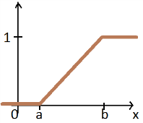
Показательное распределение:  $$M\left(X\right)=\frac{1}{λ};$$  $$D\left(X\right)=\frac{1}{λ^{2}};$$  $P\left(a<X<b\right) =e^{-λa}-$ $e^{-λb}$ | $$f\left(x\right)=\left\{\begin{aligned}0, x<0 \\ λ∙e^{-λx}, x≥0 \\ \end{aligned}\right.$$  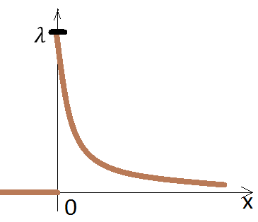 |  | $$F\left(x\right)=\left\{\begin{aligned}0, x<0 \\ 1-e^{-λx}, x≥0 \\ \end{aligned}\right.$$  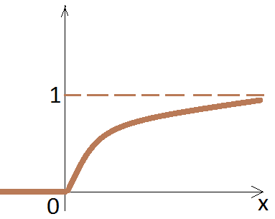

Нормальное распределение
$$M\left(X\right)=a$$
$$D\left(X\right)=σ$$
Общее  $$\left(σ>0\right)$$ | Нормированное (стандартное)  $$\left(a=0;σ=1\right)$$
$$f\left(x\right)=\frac{1}{σ\sqrt{2π}}e^{-\frac{{\left(x-a\right)}^{2}}{2σ^{2}}}$$ | $$f\left(x\right)=\frac{1}{\sqrt{2π}}e^{-\frac{x^{2}}{2}}$$
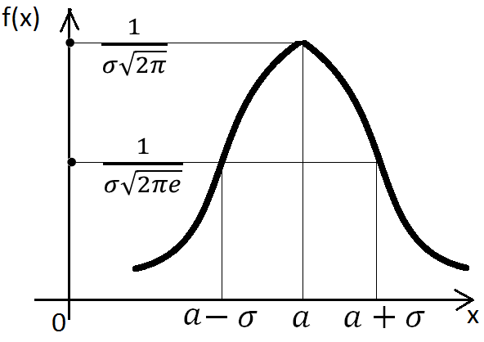
$$F\left(x\right)=\frac{1}{σ\sqrt{2π}}\int_{-∞}^{x}{e^{-\frac{{\left(t-a\right)}^{2}}{2σ^{2}}}dt}$$ | $$F\left(x\right)=\frac{1}{\sqrt{2π}}\int_{-∞}^{x}{e^{-\frac{t^{2}}{2}}dt}$$
$$P\left(α<X<β\right)=Ф\left(\frac{β-a}{σ}\right)-Ф\left(\frac{α-a}{σ}\right)$$
$P\left(\left|X-a\right|<δ\right)=2Ф\left(\frac{δ}{σ}\right)$ $P\left(\left|X-a\right|<3σ\right)=0,998$

наука о принятии решения в условиях неопределенности

ОСНОВНАЯ ЗАДАЧА:
создание методов сбора и обработки статистических
данных для получения
научных и практических
выводов

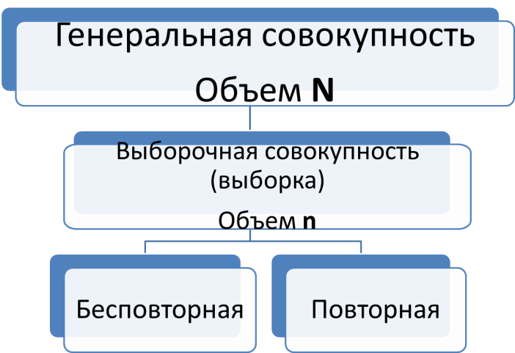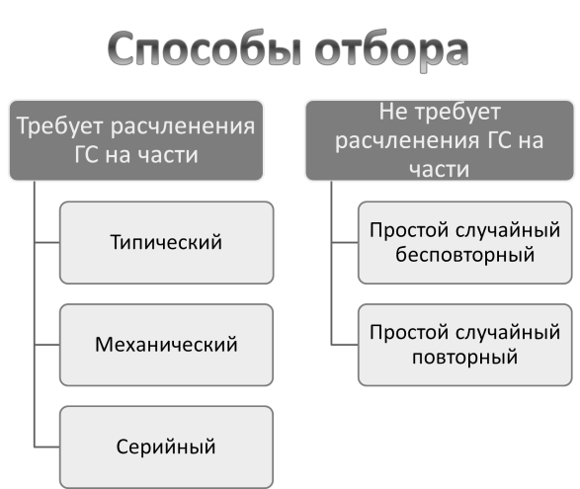

Статистическое распределение выборки
ДИСКРЕТНОЕ | Объем выборки $\sum{n_{i}}=N$  Относительная частота $w_{i}=\frac{n_{i}}{N}$ $\sum{w_{i}}=1$ |  | ИНТЕРВАЛЬНОЕ
Варианта $$x_{1}$$ $$x_{2}$$ … $$x_{k}$$  Частота $$n_{1}$$ $$n_{2}$$ … $$n_{k}$$ | $$\overset{⇒}{\begin{aligned}Число интервалов k≈1+3.322∙\lg{N} \\ Шаг интервала h=\frac{x_{max}-x_{min}}{k}\end{aligned}}$$ |  | Интервал $$x_{1};x_{2}$$ $$x_{2};x_{3}$$ … $$x_{k-1};x_{k}$$  Частота $$n_{1}$$ $$n_{2}$$ … $$n_{k-1}$$
 | $$\underset{⇐}{{середина интервала x}_{i}^{*}=\frac{x_{i}+x_{i+1}}{2}}$$

Эмпирическая функция распределения
$$F^{*}\left(x\right)=\frac{n_{x}}{n}$$
- Значения принадлежат отрезку [0; 1]
- Неубывающая функция
- х₁ – наименьшая варианта => $F^{*}\left(x\right)=0$ при $x≤x_{1}$
- х_{k} – наибольшая варианта => $F^{*}\left(x\right)=1$ при $x>x_{k}$

$$F^{*}\left(x\right)=\left\{\begin{aligned}0 при x≤x_{1} \\ \frac{n_{1}}{N} при x_{1}<x≤x_{2} \\ \frac{n_{1}+n_{2}}{N} при x_{2}<x≤x_{3} \\ \frac{n_{1}+n_{2}+n_{3}}{N} при x_{3}<x≤x_{4} \\ \frac{n_{1}+n_{2}+n_{3}+n_{4}}{N} при x_{4}<x≤x_{5} \\ \frac{n_{1}+n_{2}+n_{3}+n_{4}+n_{5}}{N}=1 при x>x_{5}\end{aligned}\right.$$

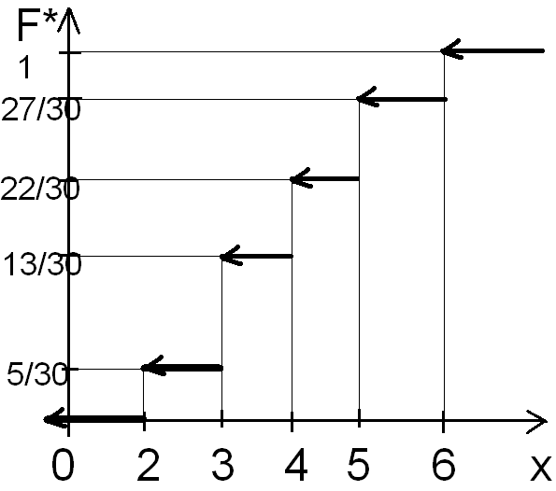

Статистические оценки параметров распределения
Точечное оценивание
Числовая характеристика | Генеральная совокупность | Выборка
Средняя | $${\overline{x}}_{г}=\frac{x_{1}+x_{2}+…+x_{N}}{N}$$ | $${\overline{x}}_{B}=\frac{x_{1}+x_{2}+…+x_{n}}{n}=\frac{1}{n}\sum_{i=1}^{k}{n_{i}x_{i}}$$
Дисперсия | $$D_{Г}=\frac{1}{N}\sum_{i=1}^{N}{{\left(x_{i}-{\overline{x}}_{Г}\right)}^{2}}$$ | $D_{B}=\frac{1}{n}\sum_{i=1}^{n}{{\left(x_{i}-{\overline{x}}_{B}\right)}^{2}}$ $D_{B}=\frac{1}{n}\sum_{i=1}^{k}{n_{i}{\left(x_{i}-{\overline{x}}_{B}\right)}^{2}}$  $$D_{B}=\frac{1}{n}\sum_{i=1}^{k}{n_{i}{\left(x_{i}\right)}^{2}}-{\left({\overline{x}}_{B}\right)}^{2}$$
Среднее квадратическое отклонение | $$σ_{Г}=\sqrt{D_{Г}}$$ | $$σ_{B}=\sqrt{D_{B}}$$
При большом значении вариант переходим к ложному нулю С $u_{i}=x_{i}-C$
${\overline{x}}_{B}=C+\frac{1}{n}\sum_{i=1}^{k}{n_{i}u_{i}}$ $D_{B}=\frac{1}{n}\sum_{i=1}^{k}{n_{i}{\left(u_{i}\right)}^{2}}-{\left({\overline{x}}_{B}\right)}^{2}$
Эмпирические моменты порядка s
Обычный | Начальный | Центральный
C – мода или варианта из середины вариационного ряда | С=0 | С=${\overline{x}}_{B}$
$$M_{s}^{'}=\frac{1}{n}\sum_{i=1}^{k}{n_{i}{\left(x_{i}-C\right)}^{s}}$$ | $$M_{s}^{'}=\frac{1}{n}\sum_{i=1}^{k}{n_{i}{\left(x_{i}\right)}^{s}}$$ | $$m_{s}^{}=\frac{1}{n}\sum_{i=1}^{k}{n_{i}{\left(x_{i}-{\overline{x}}_{B}\right)}^{s}}$$
Метод произведений вычисления числовых характеристик
Условный момент порядка s $M_{s}^{*}=\frac{1}{n}\sum_{i=1}^{k}{n_{i}{\left(u_{i}\right)}^{s}}$  $u_{i}=\frac{x_{i}-C}{h}$ - условная варианта; h – шаг; С – ложный нуль | $${\overline{x}}_{B}=M_{1}^{*}*h+C$$  $$D_{B}=\left[M_{2}^{*}-{\left(M_{1}^{*}\right)}^{2}\right]*h^{2}$$
Оценка отклонения распределения от нормального распределения
Ассиметрия $a_{s}=\frac{m_{3}}{σ_{B}^{3}}$ $m_{3}=\left[M_{3}^{*}-3M_{1}^{*}M_{2}^{*}+2{\left(M_{1}^{*}\right)}^{3}\right]h^{3}$
Эксцесс $e_{k}=\frac{m_{4}}{σ_{B}^{4}}-3$ $m_{4}=\left[M_{4}^{*}-4M_{1}^{*}M_{3}^{*}+6{\left(M_{1}^{*}\right)}^{2}M_{2}^{*}-3{\left(M_{1}^{*}\right)}^{4}\right]h^{4}$
Интервальное оценивание с надежностью γ
Доверительный интервал для оценки математического ожидания нормального распределения при известном σ | $$P\left(\overline{x}-\frac{tσ}{\sqrt{n}}<a<\overline{x}+\frac{tσ}{\sqrt{n}}\right)=2Ф\left(t\right)=γ$$  таблица функции Лапласа Ф(х)
Доверительный интервал для оценки математического ожидания нормального распределения при неизвестном σ | $$P\left(\overline{x}-t_{γ}\frac{s}{\sqrt{n}}<a<\overline{x}+t_{γ}\frac{s}{\sqrt{n}}\right)=γ$$  $s=\sqrt{\frac{n}{n-1}D_{B}} -$ «исправленное» СКО  таблица распределения Стьюдента $t_{γ}=t(γ,n)$
Доверительный интервал для оценки среднего квадратического отклонения нормального распределения | $s\left(1-q\right)<σ<s\left(1+q\right)$ при $q<1$  $0<σ<s\left(1+q\right)$ при $q>1$  $s=\sqrt{\frac{n}{n-1}D_{B}} -$ «исправленное» СКО  таблица значений $q=q(γ,n)$

Проверка статистических гипотез

Алгоритм принятия статистических решений.

- Сбор статистического материала (выборка).
- Анализ полученных данных: представление выборки в форме, приемлемой для выдвижения гипотезы.
- Выдвижение нулевой (основной) статистической гипотезы (гипотезы о виде неизвестного распределения или о параметрах известных распределений) Н₀ и конкурирующей (альтернативной) гипотезы Н₁: по эмпирическому распределению выборки выдвигаем предположение о теоретическом распределении генеральной совокупности или величине неизвестных параметров известного распределения.
- Проверка выдвинутой гипотезы с помощью статистического критерия: можно ли считать расхождения между эмпирическим и теоретическим распределениями существенными или нет?

Наблюдаемое значение К_{набл} вычисляется по выборке.
Критическая область – совокупность значений критерия, при которых отвергается Н₀.
Область принятия гипотезы – совокупность значений критерия, при которых Н₀ принимают.
Критические точки (границы) k_{кр} – точки, отделяющие критическую область от области принятия гипотезы.
Уровень значимости α – вероятность совершить ошибку первого рода (отвергнуть верную нулевую гипотезу).
Риск два β – вероятность совершить ошибку второго рода (принять неверную нулевую гипотезу).
Мощность критерия – вероятность отклонить нулевую гипотезу, когда верна конкурирующая гипотеза: $P_{H_{1}}\left(\overline{H_{0}}\right)=1-β$.
Односторонние критические области |  | Двусторонняя критическая область
Правосторонняя | Левосторонняя
$$K>k_{kp}, k_{kp}>0$$ | $$K>k_{kp}, k_{kp}<0$$ | $$K<k_{1}, K>k_{2}, k_{2}>k_{1}$$
$$P\left(K>k_{kp}\right)=α$$ | $$P\left(K<k_{kp}\right)=α$$ | $$P\left(K<1\right)+P\left(K>k_{2}\right)=α$$

- Принятие решения.

Проверка гипотезы о нормальном распределении генеральной совокупности
с помощью критерия Пирсона
Дискретное распределение | Интервальное распределение
Найти выборочную среднюю ${\overline{x}}_{В}$ и выборочное СКО $σ_{В}$ | Найти выборочную среднюю ${\overline{x}}_{В}$ и выборочное СКО $σ_{В}$  при условии, что $x_{i}^{*}=\frac{x_{i}+x_{i+1}}{2}$
Вычислить теоретические частоты $n_{i}^{'}$:  $u_{i}=\frac{x_{i}-{\overline{x}}_{B}}{σ_{B}}$.  $$n_{i}^{'}=\frac{nh}{σ_{B}}∙φ\left(u_{i}\right)$$ | Пронормировать Х: вычислить концы интервалов  $$z_{0}=-∞; z_{i}=\frac{x_{i}-{\overline{x}}_{B}}{σ_{B}}; z_{n}=+∞$$  Вычислить теоретические частоты $n_{i}^{'}$:  $$P_{i}=Ф\left(z_{i+1}\right)-Ф\left(z_{i}\right)$$  $$n_{i}^{'}=n∙P_{i}$$
Сравнить эмпирические ($n_{i}$) и теоретические ($n_{i}^{'}$) частоты: вычислить $χ_{набл}^{2}=\sum{\frac{{\left(n_{i}-n_{i}^{'}\right)}^{2}}{n_{i}^{'}}}$
По уровню значимости $α$ и числу степеней свободы $k=s-3$ ($s$ – число групп выборки) найти критическую точку $χ_{кр}^{2}\left(α;k\right)$
- $χ_{набл}^{2}$< $χ_{кр}^{2}\left(α;k\right)$ – не отвергаем гипотезу о нормальном распределении
- $χ_{набл}^{2}$> $χ_{кр}^{2}\left(α;k\right)$ – отвергаем гипотезу о нормальном распределении
Образец составления расчетной таблицы для нахождения теоретических частот
i | $$x_{i}$$ | $$n_{i}$$ | $$x_{i}n_{i}$$ | $$x_{i}{n_{i}}^{2}$$ | $$u_{i}$$ | $$φ\left(u_{i}\right)$$ | $$n_{i}^{'}$$ |  | i | $$x_{i}$$ | $$x_{i+1}$$ | $$x_{i}^{*}$$ | $$n_{i}$$ | $$x_{i}^{*}n_{i}$$ | $$x_{i}^{*}{n_{i}}^{2}$$ | $$z_{i}$$ | $$z_{i+1}$$ | $$Ф\left(z_{i}\right)$$ | $$Ф\left(z_{i+1}\right)$$ | $$P_{i}$$ | $$n_{i}^{'}$$
1 | $$x_{1}$$ | $$n_{1}$$ | $$x_{1}n_{1}$$ | $$x_{1}{n_{1}}^{2}$$ | $$u_{1}$$ | $$φ\left(u_{1}\right)$$ | $$n_{1}^{'}$$ |  | 1 | $$x_{1}$$ | $$x_{2}$$ | $$x_{1}^{*}$$ | $$n_{1}$$ | $$x_{1}^{*}n_{1}$$ | $$x_{1}^{*}{n_{1}}^{2}$$ | $$z_{1}$$ | $$z_{2}$$ | $$Ф\left(z_{1}\right)$$ | $$Ф\left(z_{2}\right)$$ | $$P_{1}$$ | $$n_{1}^{'}$$
… | … | … | … | … | … | … | … |  | … | … | … | … | … | … | … | … | … | … | … | … | …
Σ | – | n | Σ | Σ | – | – | n |  | Σ | – | – | – | n | Σ | Σ | – | – | – | – | 1 | n
Образец составления расчетной таблицы для сравнения эмпирических и теоретических частот
i | $$n_{i}$$ | $$n_{i}^{'}$$ | $$\left|n_{i}-n_{i}^{'}\right|$$ | $${\left|n_{i}-n_{i}^{'}\right|}^{2}$$ | $$\frac{{\left|n_{i}-n_{i}^{'}\right|}^{2}}{n_{i}^{'}}$$
1 | $$n_{1}$$ | $$n_{1}^{'}$$ | $$\left|n_{1}-n_{1}^{'}\right|$$ | $${\left|n_{1}-n_{1}^{'}\right|}^{2}$$ | $$\frac{{\left|n_{1}-n_{1}^{'}\right|}^{2}}{n_{1}^{'}}$$
… | … | … | … | … | …
Σ | n | n | – | – | $$χ_{набл}^{2}=\sum{\frac{{\left(n_{i}-n_{i}^{'}\right)}^{2}}{n_{i}^{'}}}$$

Корреляционный и регрессионный анализ

Независимый признак X – фактор Зависимый признак Y – отклик
Основные задачи
корреляционного анализа | регрессионного анализа
1) выяснить, есть ли связь между двумя признаками;  2) измерить силу этой связи;  3) отобрать факторы, оказывающие наиболее сильное влияние на отклик | 1) описание формы зависимости;  2) нахождение коэффициентов уравнения, описывающего зависимость, и оценка их точности;  3) оценка качества полученной зависимости (адекватность модели)
Корреляционная зависимость – стохастическая зависимость между случайными величинами, при которой наблюдается функциональная зависимость между значениями одной величины и средними значениями другой величины
Парная корреляционная связь  (между двумя признаками) |  | Теснота (сила) корреляционной связи |  | Коэффициент корреляции |  | Корреляционное поле
Линейная |  | Функциональная |  | 1
Нелинейная (криволинейная) |  | Весьма высокая |  | 0,9-0,99
 |  | Высокая |  | 0,7-0,9
Коэффициент корреляции Пирсона измеряет тесноту линейной связи между переменными X и Y |  | Заметная |  | 0,5-0,7
$$r_{B}=\frac{\overline{xy}-\overline{x}∙\overline{y}}{σ_{x}∙σ_{y}}$$ |  | Умеренная |  | 0,3-0,5
Исходные данные  i 1 … n Σ  x_{i} x₁ … x_{n} Σx_{i}  y_{i} y₁ … y_{n} Σy_{n} |  | Слабая |  | 0,01-0,3
$$\overline{x}=\frac{\sum{x_{i}}}{n}; \overline{y}=\frac{\sum{y_{i}}}{n}; \overline{xy}=\frac{\sum{x_{i}y_{i}}}{n}$$  $$\overline{x^{2}}=\frac{\sum{{x_{i}}^{2}}}{n} ; \overline{y^{2}}=\frac{\sum{{y_{i}}^{2}}}{n}$$  $$σ_{x}=\sqrt{\overline{x^{2}}-{\overline{x}}^{2}} ; σ_{y}=\sqrt{\overline{y^{2}}-{\overline{y}}^{2}}$$ |  | Нулевая |  | 0
Проверка гипотезы о значимости коэффициента корреляции
При уровне значимости α проверить нулевую гипотезу о равенстве нулю генерального коэффициента (Н₀: r_{Г} =0) корреляции нормальной двумерной случайной величины при конкурирующей гипотезе (Н₁: r_{Г} ≠0) |  |  | Наблюдаемое значение критерия  $$T_{набл}=\frac{r_{B}\sqrt{n-2}}{\sqrt{1-r_{B}^{2}}}$$ |  | Таблица критических точек распределения Стьюдента: уровень значимости α и число степеней свободы k = n – 2 => t_{кр}(α; k)  |T_{набл}| < t_{кр} – нулевую гипотезу не отвергаем
Уравнения регрессии |  |  | $${\overline{Y}}_{x}=a_{1}x+a_{2}$$ |  | $${\overline{Y}}_{x}-\overline{y}=r_{B}∙\frac{σ_{y}}{σ_{x}}\left(x-\overline{x}\right)$$
 |  |  | $${\overline{X}}_{y}=b_{1}y+b_{2}$$ |  | $${\overline{X}}_{y}-\overline{x}=r_{B}∙\frac{σ_{x}}{σ_{y}}\left(y-\overline{y}\right)$$

Список использованной литературы

- Бычков А.Г. Сборник задач по теории вероятностей, математической статистике и методам оптимизации: учеб. пособие. - М.: ФОРУМ, 2011.
- Вентцель Е.С. Теория вероятностей: учебник.-11-е изд., стер.-М.: КНОРУС, 2010.
- Колемаев В.А. Теория вероятностей и математическая статистика: учебник.-3-е изд., перераб.и доп.- М.:КНОРУС, 2009.
- Кочетков Е.С. Теория вероятностей и математическая статистика: учебник / Е.С. Кочетков, С.О. Смерчинская, В.В. Соколов. - 2-e изд., испр. и перераб. - М.: Форум: ИНФРА-М, 2014.
- Кремер Н.Ш. Математика для экономистов: учеб .-справ. пособие /Н. Ш. Кремер; под общ.ред. Н.Ш. Кремера.-4-е изд., перераб.и доп.- М.: Юрайт, 2014.
- Фадеева Л.Н. Теория вероятностей и математическая статистика: учеб. пособие.- М.: Рид Групп, 2011.
- Чашкин Ю.Р. Математическая статистика. Анализ и обработка данных: учеб. пособие.- Изд. 2-е, перераб. и доп.- Ростов н/Д: Феникс, 2010.

